ВНЕШНЯЯ ПЕЧАТНАЯ ФОРМА «АКТ ВЗАИМОЗАЧЕТА» ДЛЯ ДОКУМЕНТА «КОРРЕКТИРОВКА ДОЛГА»

29 МАРТА 2015

Типовое проектное решение для конфигураций «1С:Управление производственным предприятием 8», «1С:Комплексная автоматизация 8».

Описание
Решение представляет собой внешнюю печатную форму для документа «Корректировка долга».
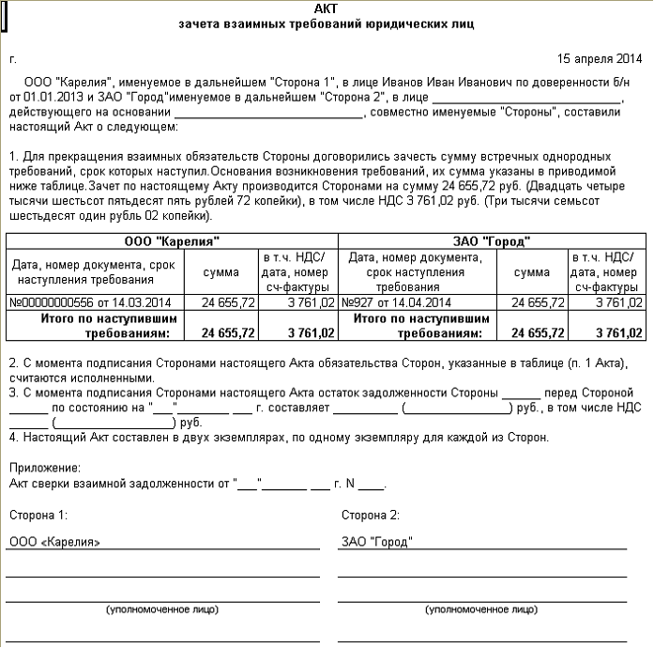

Стоимость
Стоимость решения – от 3 200 руб. (оценка уточняется в каждом конкретном случае в результате анализа требований к функциональности).
За информацией обращаться по телефону (8142)67-21-20, отдел продаж сервисного центра «Неосистемы Северо-Запад ЛТД».

